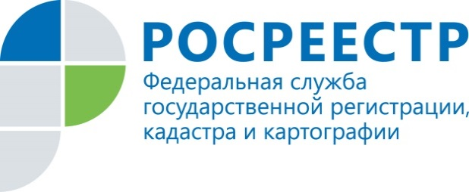 | Кого касается «лесная амнистия»

Управление Росреестра по Курской области информирует.

В прошлом году был принят закон о «лесной амнистии», призванный решить проблемы, связанные с пересечениями границ земельных участков из земель лесного фонда с границами участков, относящихся к землям иных категорий. Основная цель закона - защитить права собственников. В нашем регионе работа по новому закону ведется очень активно.
Суть закона в следующем: сведения о земельных участках, данные об их категории, разрешенном использовании содержатся в разных реестрах. В сведениях Единого государственного реестра недвижимости (ЕГРН) и государственного лесного реестра (ГЛР) возникли определенные противоречия. Так, один и тот же земельный участок согласно ЕГРН может относиться к сельхозземлям, выделенным под СНТ, а согласно ГЛР - к лесному фонду. Одной из целей введения «лесной амнистии» и стало устранение этих противоречий.
Но первостепенной задачей является защита прав собственников земельных участков, т.к. в качестве концептуального решения данной проблемы Закон устанавливает приоритет сведений, содержащихся в ЕГРН, а также правоустанавливающих документов, что позволяет сохранить соответствующие земельные участки за их владельцами.
Федеральный закон № 280-ФЗ распространяется на земельные участки, предоставленные в собственность до 1 января 2016 года. При этом неважно, когда права на участок появились у нынешнего владельца, он мог купить участок и в 2017 году, главное, чтобы первоначальному собственнику участок был предоставлен до 1 января 2016 года. Единственное исключение — земельные участки, которые находятся в зоне особо охраняемых природных территорий (заповедники, заказники).
Другой важный момент — участки, предоставленные из земель лесного фонда до 8 августа 2008 года для садоводства, огородничества, дачного хозяйства, личного подсобного хозяйства, индивидуального жилищного строительства и имеющие категорию «земли лесного фонда», можно перевести в другую категорию. Но только при условии, что их разрешенное использование никак не связано с использованием леса.

